Novo manômetro digital de precisão com melhorias no desempenho e com novas funcionalidades

Foram ampliadas as faixas de pressão e a capacidade do data logger, além da inclusão de funcionalidades como wireless e menu de fácil operação. Com o modelo CPG1500, a WIKA lança um manômetro digital de precisão tecnologicamente avançado e com um excelente custo-benefício.

O novo instrumento da linha de teste e calibração foi projetado para uso versátil. O CPG1500 abrange faixas de pressão de 0 ... 1000 bar e realiza medições com uma exatidão de até 0,05 % do span. Seu data logger pode gravar até 50 valores por segundo. Os dados são transmitidos sem fio e podem ser processados pelo software WIKACal. Outras funcionalidades, como memória, mín/máx e medição integrada de temperatura, amplia as possibilidades de aplicação.

A nova estrutura de menu do CPG1500 habilita entrada rápida e intuitiva de todos os parâmetros. Um display com 5½ dígitos com gráfico de barras e uma grande área de texto, auxilia na análise dos pontos de medição em campo.

A qualidade da medição do CPG1500 é complementada pela robustez do seu projeto. Como instrumento intrinsicamente seguro (com aprovações IECEx, ATEX, CSA) e com grau de proteção IP65, ele oferece confiabilidade e durabilidade, até em condições extremas de processos.

WIKA DO BRASIL Indústria e Comércio Ltda.
Av. Ursula Wiegand, 03
Polígono Industrial
18560-000 Iperó - SP / Brasil
0800 979 1655
marketing@wika.com.br
www.wika.com.br
Imagem pertencente à WIKA:
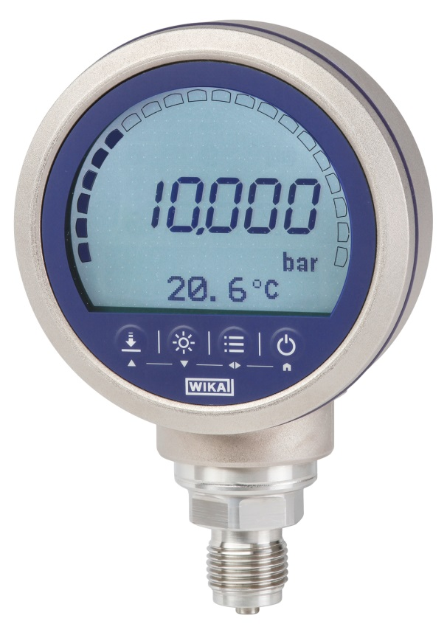
Manômetro digital de precisão, modelo CPG1500

Editado por:
WIKA DO BRASIL Indústria e Comércio Ltda.
Manuel Voigt
Av. Úrsula Wiegand, 03
Polígono Industrial
18560-000 Iperó-SP / Brasil
Tel +55 (15) 3459-9778
Fax +55 (15) 3266-1196
m.voigt@wika.com.br
www.wika.com.br

WIKA Press Release 07/2016

